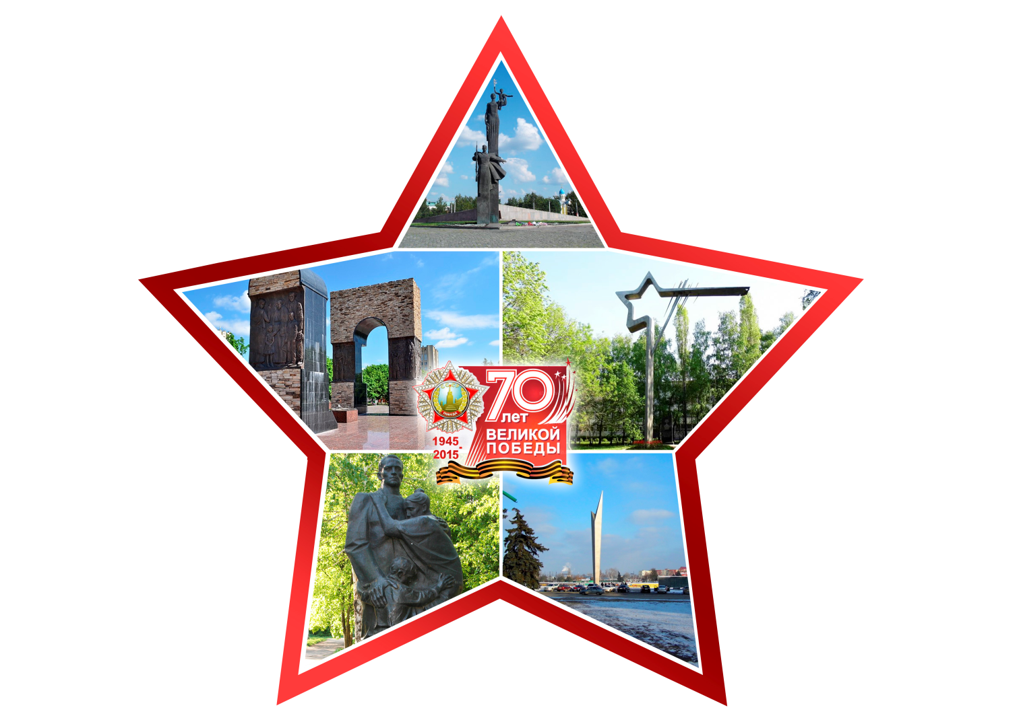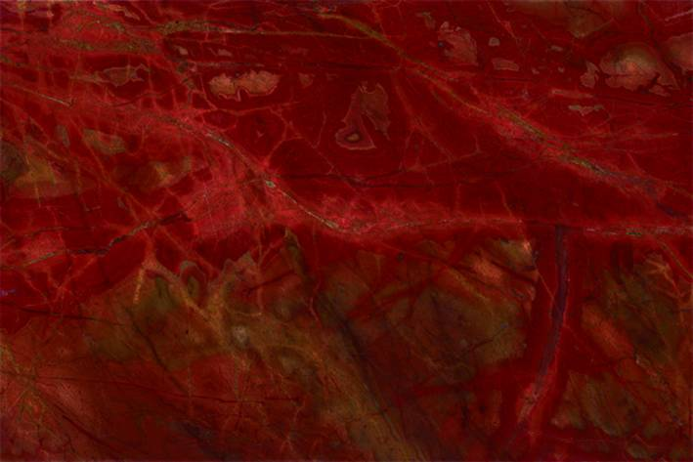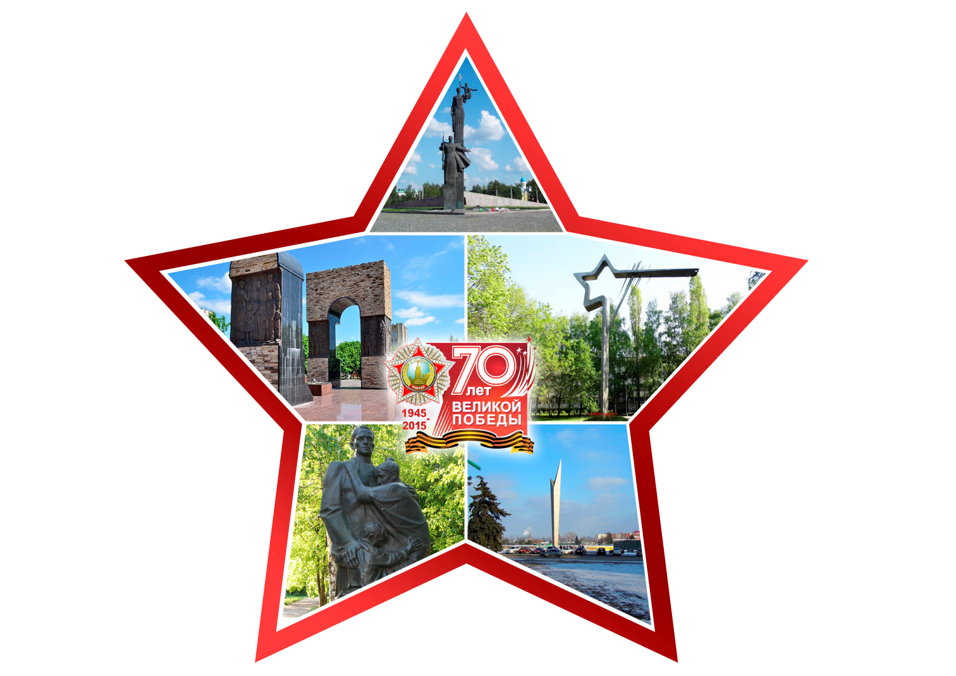***Муниципальное бюджетное учреждение***

*«Централизованная библиотечная система города Пензы»*

*Центральная городская публичная библиотека им. В. Г. Белинского*

***Защитникам Отечества посвящается***



**Монументальная скульптура Пензы, посвященная защитникам Отечества**

***Библиографический список литературы***

**Пенза 2015**

# 

Звезда памяти: монументальная скульптура Пензы, посвященная защитникам Отечества : библиографический список литературы / сост. Н. Р. Мазанова, М. И. Лазарева. – Пенза: ЦГПБ им. В. Г. Белинского, 2015. – 31 с.

*От составителя*

*Вспомним всех поименно,*

*Горем вспомним своим...*

*Это нужно — не мертвым!*

*Это надо — живым!*

*Р. Рождественский*

*23 февраля мы отмечаем замечательный праздник – день защитника Отечества. Этот праздник – дань уважения и признательности российским воинам, ветеранам Вооруженных Сил страны и тем, кто в наши дни защищает Отечество.*

*Пензенская область свято чтит память воинов, которые героически защищали Родину в годы Великой Отечественной войны, мужественно выполняли свой служебный долг за пределами Отечества: на Кубе, в Сирии, Алжире, Египте, Вьетнаме и, конечно, Афганистане и Чечне. В бронзе, граните и мраморе обелисков, скульптур, мемориальных досок, и названиях улиц и площадей Пенза увековечила память о славных воинах, ставших гордостью нашего города. Наиболее известным памятникам воинам-землякам, погибшим на полях сражений Великой Отечественной войны, в Афганистане, Чечне и иных локальных войнах посвящен данный список.*

*Представленная в списке литература группируется в 2-х разделах: 1. «Общие работы», 2. «Монументальная скульптура Пензы, посвященная защитникам Отечества».*

*Внутри разделов материал расположен в алфавитном порядке.*

*Тематический список рассчитан на широкий круг читателей, интересующихся проблемами военной истории Пензенского края.*

# 

# 

# Содержание

Содержание 5

I. Общие работы 6

II. Монументальная скульптура Пензы, посвященная защитникам Отечества 8

2.1. «Росток» 8

2.2. Стела «Слава героям» 11

2.3. Памятник «Проводы» 12

2.4. Монумент воинской и трудовой славы (Памятник Победы) 14

2.5. Мемориальный комплекс «Разорванная звезда» 17

2.5.1. Обелиск «Разорванная звезда» 17

2.5.2. Памятник воинам-пензенцам, погибшим в локальных войнах 18

2.5.3. Мемориальный знак «Звонница» 19

2.5.4. Мемориальный знак «Минарет» 20

2.6. Мемориальный комплекс «Афганские ворота» 24

2.6.1. Мемориал Афганские ворота 24

2.6.2. Памятник воинам, погибшим на Северном Кавказе 26

# I. Общие работы

[**Вержбовский, В.**](http://94.25.70.100/cgi-bin/zgate.exe?ACTION=follow&SESSION_ID=2440&TERM=%D0%92%D0%B5%D1%80%D0%B6%D0%B1%D0%BE%D0%B2%D1%81%D0%BA%D0%B8%D0%B9,,%20%D0%92.%5B1,1004,4,101%5D&LANG=rus)Памятники воспитывают патриотов / В. Вержбовский // Молодой ленинец. — 2010. — 9 февраля (№ 7). — С. 18.

*О памятниках Пензы: "Проводы", "Катюша" и др.*

**Дворянов, Ф.** Пенза: путеводитель / Ф. Дворянов, О. Савин. – Пенза: Приволжское книжное издательство, Пензенское отделение, 1972. – 259 с.

**Мочалов, В. А.** Памятники воинской славы / В. А. Мочалов // Пензенская энциклопедия. – Москва: Большая Российская энциклопедия, 2001. – С. 428-429.

**Мочалов, В. А.** Памятники воинской славы [Электронный ресурс] / В. А. Мочалов // Пензенская электронная энциклопедия. – Режим доступа:

<http://94.25.70.110/encyc/article.php?id=2150&word=%EF%E0%EC%FF%F2%ED%E8%EA%E8>.

**Мочалов, В. А.** Памятные знаки / В. А. Мочалов // Пензенская энциклопедия. – Москва: Большая Российская энциклопедия, 2001. – С. 430-431.

**Мочалов, В. А.** Памятные знаки [Электронный ресурс] / В. А. Мочалов // Пензенская электронная энциклопедия. – Режим доступа: http://94.25.70.110/encyc/article.php?id=2142&word=%F1%E0%EC%EE%F5%EE%E4%ED%E0%FF%20%F3%F1%F2%E0%ED%EE%E2%EA%E0

**Памятники. Памятники Пензы** [Электронный ресурс] // Туризм и отдых в Пензенской области. – Режим доступа: <http://welcome2penza.ru/attractions/15/#start>.

**Памятники истории и архитектуры** // Все о Пензе: в 2- т. Т. 1. – Пенза, 1998 г. – С. 58-66.

**Памятники Пензы** [Электронный ресурс] // Пензе 350 лет. – Режим доступа: <http://penze350.ru/page7>.

**Савин, О. М.** В памяти народной / О. М. Савин // Пенза: очерк-путеводитель. – Пенза: Приволжское книжное издательство, 1978. – С. 41-52.

*О том, как увековечена память о Великой Отечественной войне в Пензе.*

**Список памятников Пензы** [Электронный ресурс] // Википедия. – Режим доступа:

<https://ru.wikipedia.org/wiki/%D0%A1%D0%BF%D0%B8%D1%81%D0%BE%D0%BA_%D0%BF%D0%B0%D0%BC%D1%8F%D1%82%D0%BD%D0%B8%D0%BA%D0%BE%D0%B2_%D0%9F%D0%B5%D0%BD%D0%B7%D1%8B>.

**Хранят живые память** / Муниципальное учреждение «Централизованная библиотечная система детских библиотек города Пензы», Центральная городская детская библиотека, 2000. – 8 с.

# II. Монументальная скульптура Пензы, посвященная защитникам Отечества

## 2.1. «Росток»

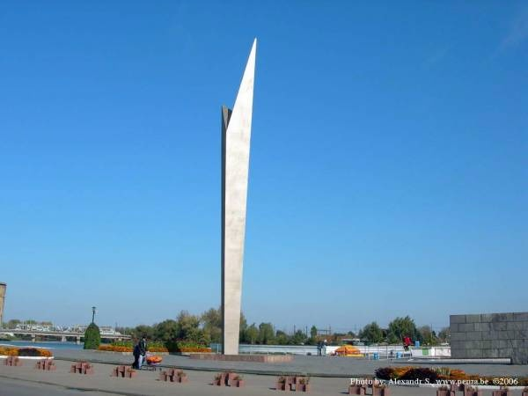Набережная Пензы - излюбленное место отдыха горожан. Её украшает обелиск - монумент Славы. Но чаще можно услышать другое его название - Росток. Открытие монумента состоялось 6 ноября 1967 года.

Он состоит из вертикального металлического обелиска из нержавеющей стали, стилизованно изображающего пробившийся к свету росток, и горизонтальной гранитной стелы с рельефом, посвященным основным этапам развития страны. Высота обелиска – 25 метров. Фундамент, на котором установлен монумент, изготовлен из вулканической породы, специально привезенной из Карелии.

В северном торце стены-ниши в 1967 и 1977 гг. замурованы письма потомкам. Капсулу с письмом потомкам вскроют в 2017 году.

Обелиск символизирует непрерывный рост России и Пензы. Авторы - пензенский скульптор А. А. Фомин, художник А. А. Оя и архитектор Л. Ф. Иофан.

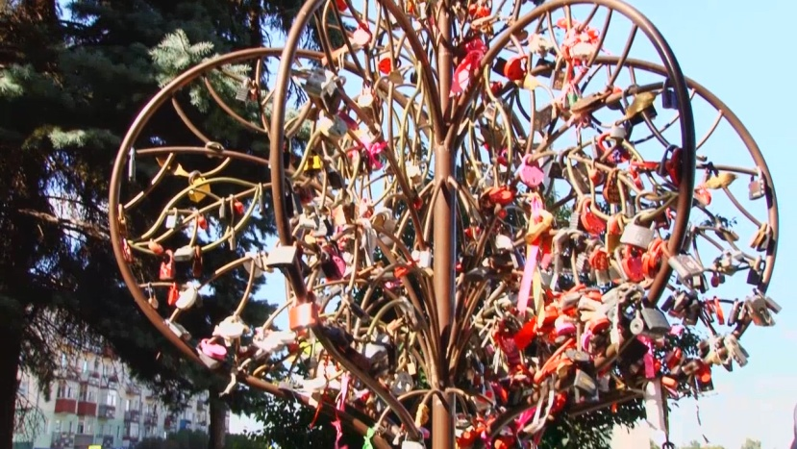По устоявшейся традиции свадебная прогулка пензенских молодоженов проходит через это памятное место. Здесь влюбленные вешают замочки любви и счастья с гравировкой своих

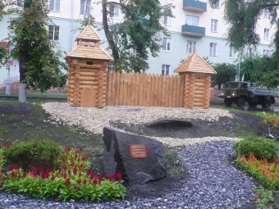имен и датой свадьбы в знак вечной любви, а ключ бросают в воду. В мае 2011 года к памятнику была перенесена стела «Слава героям». Рядом находится сквер Славы, по которому можно изучать историю города в целом и отдельной дивизии

в частности. Через равные промежутки располагаются камни с табличками. На тех, что справа, если стоять лицом к «Ростку», - информация о Пензе. Слева - этапы пути 354-й дивизии.

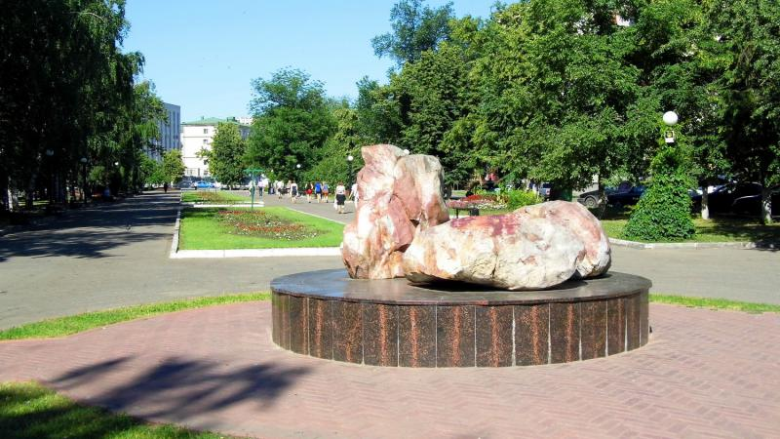7 июля 2006 года в сквере Славы была открыта декоративная композиция, состоящая из трех камней таганаита - полудрагоценных камней, доставленных в Пензу с Таганайского хребта на Южном

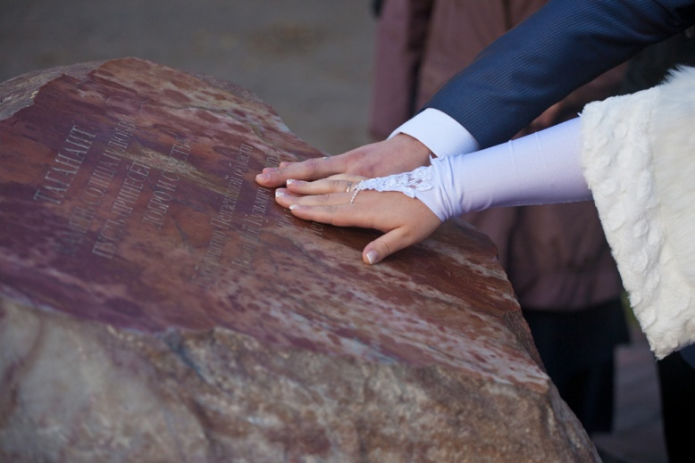Урале. На одном из камней сделана надпись: «ТАГАНАИТ. КАМЕНЬ СОЛНЦА И ЛЮБВИ. ПУСТЬ ПРИНЕСЕТ ДОБРО И СЧАСТЬЕ». Согласно легенде таганаит таит в себе тепло, а при прикосновении передает счастье и любовь, приносит богатство. В городе появилась

традиция прикасаться к этим камням для исполнения желаний. Молодожены из загса отправляются в сквер на улице Славы, к таганаиту - укреплять новую семью.

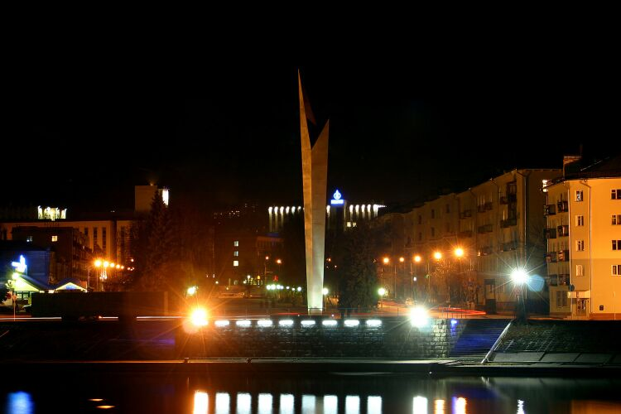**\*\*\***

[**Вержбовский, В.**](http://94.25.70.100/cgi-bin/zgate.exe?ACTION=follow&SESSION_ID=5780&TERM=%D0%92%D0%B5%D1%80%D0%B6%D0%B1%D0%BE%D0%B2%D1%81%D0%BA%D0%B8%D0%B9,%20%D0%92.%5B1,1004,4,101%5D&LANG=rus) Назад в СССР, или экскурсия по памятникам социализма Пензы / В. Вержбовский // Молодой ленинец. — 2010. — 12 января (№ 3). — С. 6.

*О памятниках Пензы, в том числе и о «Ростке».*

**Дворянов, Ф.** Улица Славы / Ф. Дворянов, О. Савин // Пенза: путеводитель. – Пенза: Приволжское книжное издательство, Пензенское отделение, 1972. – С. 17-19.

**Монумент Росток** [Электронный ресурс] // Туризм и отдых в Пензенской области. – Режим доступа: <http://welcome2penza.ru/attractions/181/15/#start>.

**Мочалов, В. А.** «Росток» / В. А. Мочалов // Пензенская энциклопедия. – Москва: Большая Российская энциклопедия, 2001. – С. 528.

**Мочалов, В. А.** «Росток» [Электронный ресурс] / В. А. Мочалов // Пензенская электронная энциклопедия. – Режим доступа: <http://94.25.70.110/encyc/article.php?id=2554&word=%F0%EE%F1%F2%EE%EA>.

**Савин, О. М.** Пенза: очерк-путеводитель / О. М. Савин. – Пенза: Приволжское книжное издательство, 1978. – С. 48.

**Улица Славы. Монумент Славы** // Все о Пензе: в 2-х т. Т. 1. – Пенза: Репортер, 1998. – С. 63.

[**Шишкин, И.**](http://82.209.64.63/cgi-bin/zgate.exe?ACTION=follow&SESSION_ID=6656&TERM=%D0%A8%D0%B8%D1%88%D0%BA%D0%B8%D0%BD,%20%D0%98.%5B1,1004,4,101%5D&LANG=rus) В символах Пензы - история города на Суре / И. Шишкин; беседовал Виталий Соколов // Комсомольская правда. — 2013. — 18-25 июля (№ 29-т). — С. 24 : 1 фото. — (Региональная жизнь).

*О памятниках-символах Пензы, в том числе о монументе «Росток».*

## 2.2. Стела «Слава героям»

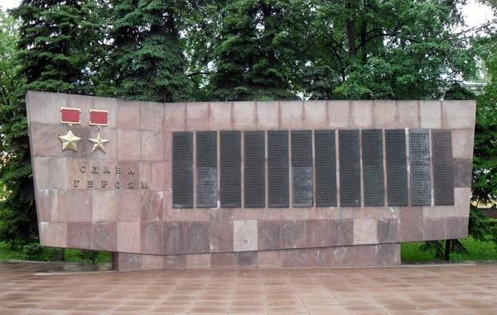Монумент славы воинам - героям Советского Союза, кавалерам ордена Славы трех степеней, героям Социалистического труда. Открыт 9 мая 1970 года. До мая 2011 г. находился в сквере рядом с

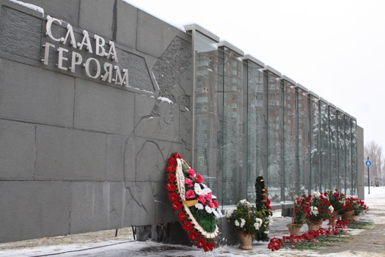Советской площадью. Представляет собой раскрытую книгу, на страницах которой навечно записаны имена пензенцев - 37 кавалеров ордена Славы, более 200 Героев Советского Союза и 127 Героев Социалистического

Труда. В 2011 году стела была обновлена и перенесёна на набережную реки Суры в район стелы "Росток".

**\*\*\***

**Дворянов, Ф.** Пенза: путеводитель / Ф. Дворянов, О. Савин. – Пенза: Приволжское книжное издательство, Пензенское отделение, 1972. – С. 48-51.

**Савин, О. М.** Пенза: очерк-путеводитель / О. М. Савин. – Пенза: Приволжское книжное издательство, 1978. – С. 48-50.

**Стела «Слава героям»** [Электронный ресурс] // Никто не забыт, ничто не забыто. – Режим доступа: <http://58.fskn.ru/1945/notforgotten.asp>.

*О памятниках Пензы: «Катюша», стела «Слава героям», Холм Славы в Кузнецке, Воинский мемориал в Башмаково.*

**Улица Московская. Стела «Слава героям»** // Все о Пензе: в 2-х т. Т. 1. – Пенза: Репортер, 1998. – С. 58.

## 2.3. Памятник «Проводы»

Памятник расположен на пересечении улиц Куйбышева и Тамбовской, по соседству с музеем народного творчества. Он представляет собой скульптурную композицию: прощание жены и сына с мужем и отцом, уходящим на фронт.

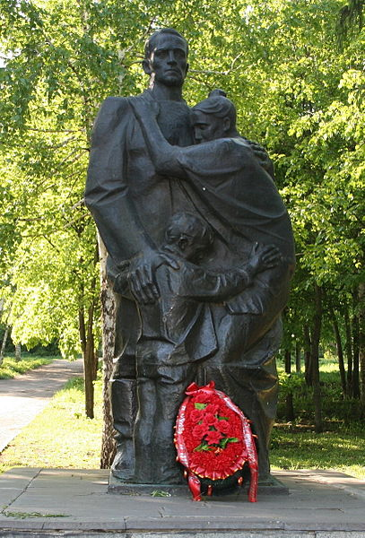Памятник установлен в октябре 1989 г. (работа скульптора В. Г. Курдова) на месте, где в годы войны располагался призывной пункт, с которого было отправлено на фронт более 6000 пензенцев. Справа от лицевой части памятника расположено несколько капсул с землей, привезенной из Европы, в т. ч. Германии, из мест боев, в которых участвовали фронтовики-пензенцы.

Рядом с капсулами на мраморе выгравированы строки из стихотворения поэтессы Ларисы Яшиной:

*«Колонны шли за горизонт…*

*Где ты, земляк наш, только не был,*

*Отсюда начинался фронт,*

*Отсюда виделась Победа!»*

**\*\*\***

[**Вержбовский, В.**](http://94.25.70.100/cgi-bin/zgate.exe?ACTION=follow&SESSION_ID=2440&TERM=%D0%92%D0%B5%D1%80%D0%B6%D0%B1%D0%BE%D0%B2%D1%81%D0%BA%D0%B8%D0%B9,,%20%D0%92.%5B1,1004,4,101%5D&LANG=rus) Памятники воспитывают патриотов / В. Вержбовский // Молодой ленинец. — 2010. — 9 февраля (№ 7). — С. 18.

*О памятниках Пензы "Проводы", "Катюша", музее военной техники.*

[**Исайчева, Г.**](http://94.25.70.100/cgi-bin/zgate.exe?ACTION=follow&SESSION_ID=3440&TERM=%D0%98%D1%81%D0%B0%D0%B9%D1%87%D0%B5%D0%B2%D0%B0,%20%D0%93.%5B1,1004,4,101%5D&LANG=rus) Отсюда виделась Победа / Г. Исайчева // Пензенская правда. — 2010. — 30 ноября (№ 90). — С. 8.

*О памятнике "Проводы" на улице Тамбовской города Пензы.*

**О доблести, о подвигах, о славе и любви** // Пензенская правда. — 2010. — 15 июня (№ 43). — С. 9.

*Памятные места Пензы: монумент "Проводы", памятник Мейерхольду, скульптура "Ника без головы", скульптурная группа "Семья", памятник Первопоселенцу.*

**Памятник «Проводы»** [Электронный ресурс] // Википедия. – Режим доступа: <https://ru.wikipedia.org/wiki/%D0%9F%D0%B0%D0%BC%D1%8F%D1%82%D0%BD%D0%B8%D0%BA_%C2%AB%D0%9F%D1%80%D0%BE%D0%B2%D0%BE%D0%B4%D1%8B%C2%BB>.

**Улица Тамбовская. Памятник воинам-пензенцам** // Все о Пензе: в 2-х т. Т. 1. – Пенза: Репортер, 1998. – С. 66.

## 2.4. Монумент воинской и трудовой славы (Памятник Победы)

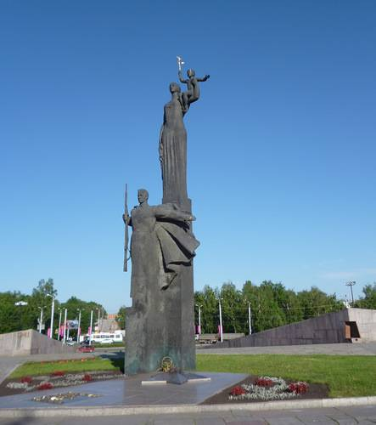был воздвигнут к 30-летию Победы и открыт 9 мая 1975 года. Его разместили в новом, только что застроенном районе, центральной магистралью которого стал Проспект Победы, берущей начало от площади Победы. В её центре и был расположен монумент, посвящённый подвигу пензенцев в годы Великой Отечественной войны. В искусственный холм, на котором установлена

скульптурная группа, врезана пятиконечная звезда. Гранитные лестничные марши, ведущие к монументу, обращены к пяти улицам Трудовой, Луначарского, Коммунистической, Карпинского, проспекту Победы. На вершине холма на гранитном пьедестале фигура Матери-Родины с ребёнком на плече. У подножья пьедестала бронзовая фигура воина-защитника в плащ-палатке с винтовкой в руке. В звёздной чаше перед ними – Вечный огонь, на плитах текст: «Слава их вечна, память о них священна».

В нише одного из гранитных ступенчатых сходов хранится Памятная книга с именами 100 185 погибших земляков, выявленных к открытию мемориала.

Создателями монумента являются скульптор В. Г. Козенюк, Н. А. Теплов (уроженец села Чемодановки, выпускник Пензенского художественного училища), заслуженный деятель искусств РСФСР Г. Д. Ястребенецкий, архитектор В. А. Сохин.

**\*\*\***

[**Белякова, В.**](http://94.25.70.100/cgi-bin/zgate.exe?ACTION=follow&SESSION_ID=3776&TERM=%D0%91%D0%B5%D0%BB%D1%8F%D0%BA%D0%BE%D0%B2%D0%B0,%20%D0%92.%5B1,1004,4,101%5D&LANG=rus) Мы перед Родиной честны / В. Белякова // Пензенская правда. — 2000. — 11 мая. — С. 1-2.

*О храме-часовне, мемориале боевой славы и празднике Победы.*

**"Вечная память героям!"** // Пензенская правда. — 2015. — 10 февраля (№ 10-11). — С. 3 : 1 фото. — (Акцент недели).

*У монумента воинской и трудовой Славы пензенцев прошёл митинг, посвящённый Дню воинской славы России - Дню разгрома фашистских войск в Сталинградской битве в 1943 году.*

**История Пензы: что хранится в ступенях памятника Победы?** [Электронный ресурс] // V Penze.ru Режим доступа: <http://vpenze.ru/history/view/4>.

[**Кулакова, Е.**](http://82.209.64.63/cgi-bin/zgate.exe?ACTION=follow&SESSION_ID=7708&TERM=%D0%9A%D1%83%D0%BB%D0%B0%D0%BA%D0%BE%D0%B2%D0%B0,%20%D0%95.%5B1,1004,4,101%5D&LANG=rus)Во имя тех, кто победил. / Елена Кулакова; фото А. Назарова // Пензенская правда. — 2013. — 14 мая (№ 34). — С. 9 : 2 фото.

*История появления в Пензе памятника Победы.*

**Монумент воинской и трудовой славы: (памятка)** / Муниципальное учреждение «Централизованная библиотечная система детских библиотек города Пензы», Центральная городская детская библиотека, 1998. – 6 с.

**Монумент воинской и трудовой Славы (Пенза)** [Электронный ресурс] // Википедия. – Режим доступа: <https://ru.wikipedia.org/wiki/%D0%9C%D0%BE%D0%BD%D1%83%D0%BC%D0%B5%D0%BD%D1%82_%D0%B2%D0%BE%D0%B8%D0%BD%D1%81%D0%BA%D0%BE%D0%B9_%D0%B8_%D1%82%D1%80%D1%83%D0%B4%D0%BE%D0%B2%D0%BE%D0%B9_%D0%A1%D0%BB%D0%B0%D0%B2%D1%8B_(%D0%9F%D0%B5%D0%BD%D0%B7%D0%B0)>.

**Мочалов, В. А.** Монумент воинской и трудовой славы [Электронный ресурс] / В. А. Мочалов // Пензенская электронная энциклопедия. – Режим доступа: <http://94.25.70.110/encyc/article.php?id=1841&word=%EC%EE%ED%F3%EC%E5%ED%F2>.

**Мочалов, В. А.** Монумент воинской и трудовой славы / В. А. Мочалов // Пензенская энциклопедия. – Москва: Большая Российская энциклопедия, 2001. – С. 349.

[**Памятник Победы**](http://penzalife.info/sight/2639-pamyatnik-pobedy)[Электронный ресурс] // [Пенза Лайф Инфо](http://penzalife.info/). – Режим доступа: <http://penzalife.info/sight/2639-pamyatnik-pobedy>.

**Проспект Победы. Монумент воинской и трудовой славы** // Все о Пензе: в 2-х т. Т. 1. – Пенза: Репортер, 1998. – С. 63.

[**Рябихина, Л.**](http://82.209.64.63/cgi-bin/zgate.exe?ACTION=follow&SESSION_ID=5652&TERM=%D0%A0%D1%8F%D0%B1%D0%B8%D1%85%D0%B8%D0%BD%D0%B0,%20%D0%9B.%5B1,1004,4,101%5D&LANG=rus)Пришла пора / Л. Рябихина // Аргументы и факты. — 2014. — 2-8 июля (№ 27) ; Аиф-Пенза. — С. 1 : 1 фото. — (Город).

О реставрации монумента воинской и трудовой Славы на проспекте Победы.

**Савин, О. М.** Пенза: очерк-путеводитель / О. М. Савин. – Пенза: Приволжское книжное издательство, 1978. – С. 132.

## 2.5. Мемориальный комплекс «Разорванная звезда»

включает в себя:

-обелиск памяти воинов-интернационалистов «Разорванная звезда»;

-памятник воинам-пензенцам, погибшим в локальных войнах;

-мемориальный знак «Звонница»;

-мемориальный знак «Минарет».

### 2.5.1. Обелиск «Разорванная звезда»

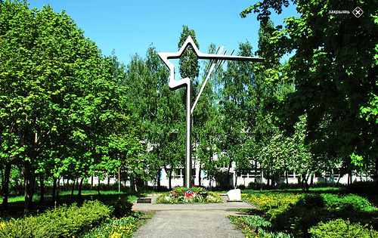символизирует боевое братство воинов-интернационалистов и память по погибшим в далёкой стране товарищам.

Идея создания памятника, посвященного памяти «воинов-афганцев» возникла в 1988 году,

когда молодые еще ветераны-афганцы вышли с инициативой увековечить память своих погибших друзей. Их поддержал обком

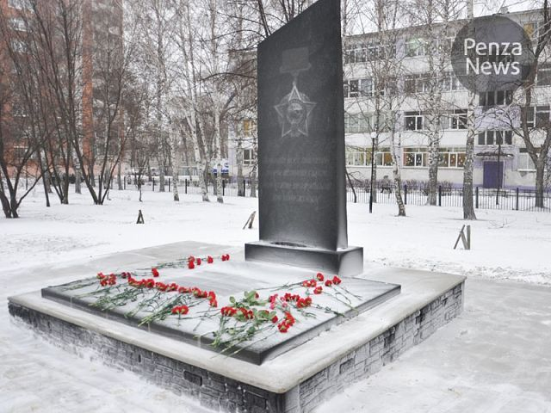комсомола. Деньги на памятник собирали всем миром. Уже было выбрано место для строительства монумента – в самом конце проспекта Победы, недалеко от выезда на федеральную трассу Москва-Самара. Здесь разбили парк с одноименным названием.

По первоначальному замыслу

монумент представлял собой воина-интернационалиста с мечом в руке, над которым возвышается разорванная пятиконечная звезда. Автором памятника был скульптор Николай Мордовин. Но с развалом Советского Союза работы по строительству памятника прекратились. Все, что смогли сделать сами афганцы, это установить «Разорванную звезду» напротив бывшего кинотеатра «Салют».

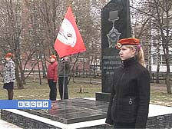На плитах обелиска поименно – список погибших, наших земляков, которые не вернулись с Афганской войны.

Каждый год 27 апреля, в день «Апрельской

революции» в Афганистане, в России традиционно отмечается День памяти воинов-интернационалистов, павших в этой далекой стране в ходе боевых действий 1979-1989 гг. и умерших от ран и болезней по возвращении на родину. В Пензе в этот день ветераны Афганской войны собираются у памятника «Разорванная звезда».

### 2.5.2. Памятник воинам-пензенцам, погибшим в локальных войнах

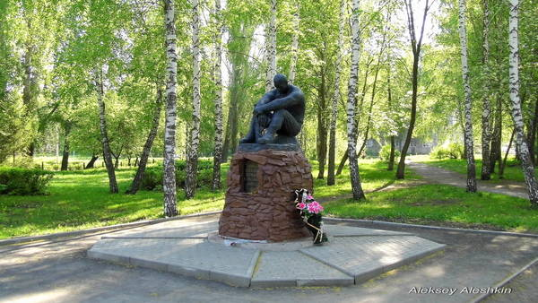12 октября 2012 г. у обелиска воинов-интернационалистов «Разорванная звезда» состоялась церемония открытия нового монумента, посвященного воинам-пензенцам, погибшим в локальных войнах. Идея создания монумента, увековечивающего память жителей Пензы, погибших при исполнении

служебных обязанностей в локальных войнах, возникла в 2003 году. Затем был объявлен конкурс на скульптуру, которая станет основой памятника. В результате лучшим оказался проект Максима Кулева. Открытие монумента, изготовленного из бетона, прошло в 2004 году в сквере имени Ф. Э. Дзержинского. Со временем памятник разрушился. В 2011 году принято решение о его реставрации, а также о переносе сооружения к обелиску «Разорванная звезда». Закладка камня на месте строительства монумента состоялась 12 июня 2012 года.

Новый памятник представляет собой точную копию того, что ранее располагался в сквере у ДК имени Ф. Э. Дзержинского, однако он изготовлен из современного, более прочного материала.

### 2.5.3. Мемориальный знак «Звонница»

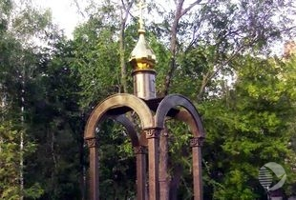28 июня 2013 года в мемориальном комплексе воинам-интернационалистам «Разорванная звезда» состоялось торжественное открытие мемориального знака «Звонница». Это было началом

реализации планов, которые пензенские афганцы вынашивали несколько лет. По их мнению, пришло время отметить духовную составляющую подвига павших.

«Мы все выполняли одну задачу - мы защищали наше государство, нашу Родину, нашу Пензенскую землю», - сказал председатель пензенского отделения Российского союза ветеранов Афганистана Владимир Холзинев.

Звонница увенчана куполом в форме Георгиевского креста. Конструкция металлическая, основание - бетонное с вкраплениями мрамора, который отшлифован до красноватого цвета, символизирующего запекшуюся кровь. В центре звонницы возвышается изваяние древнерусского меча. Рядом с мечом размещена плита со словами из Евангелия «Нет больше той любви, как если кто положит душу свою за други своя». Все это означает, что пензенские воины сейчас живут в мире, но при малейшей угрозе готовы вновь взяться за оружие - ради мирного неба над головой. На плитах, рядом с памятником список погибших, наших земляков, которые не вернулись с Афганской войны.

Место и закладной камень были освящены еще в 2007 году по благословению владыки Филарета. Изначально здесь планировали возвести часовню памяти великого князя Дмитрия Донского, но в силу ряда причин было решено остановиться на мемориальном знаке – звоннице.

### 2.5.4. Мемориальный знак «Минарет»

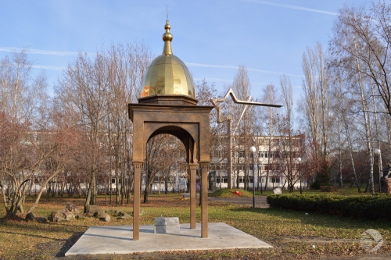10 сентября 2013 года, неподалеку от «Звонницы» появилось сооружение, увенчанное полумесяцем. Это мемориальный знак «Минарет», проект которого нашел поддержку у исламского духовенства. «Мы поехали в мечеть,

заходили к муфтию, никто не возражал, проект одобрили», - рассказал ветеран боевых действий в Афганистане Али Якупов.

Было бы неверно назвать обе металлические конструкции часовней и минаретом, ведь это всего лишь символы двух великих мировых религий. «Если мы поставили крест, то нужно убрать меч. Из-за несовпадения этих канонов элемент мемориала мы уже называем не часовней, а мемориальным знаком «Звонница». Так же и с минаретом: есть некоторые отклонения, которые не позволяют назвать это чисто религиозным строением, а именно мемориальным знаком», - пояснил Владимир Холзинев.

Однако в начале ноября неизвестные изуверы уничтожили мраморную плиту, посвященную воинам-мусульманам. Несколько недель ушло на поиски нового, более прочного камня. Сейчас все хлопоты позади, и гранитный обелиск занял положенное ему место.

В планах у Владимира Холзинева и его друзей из афганского братства - еще одна идея, осуществление которой требует времени и денег. Они надеются установить у «Разорванной звезды» бронемашину.

**\*\*\***

[**Антипова, И.**](http://94.25.70.100/cgi-bin/zgate.exe?ACTION=follow&SESSION_ID=3340&TERM=%D0%90%D0%BD%D1%82%D0%B8%D0%BF%D0%BE%D0%B2%D0%B0,%20%D0%98.%5B1,1004,4,101%5D&LANG=rus) "Голубые береты" отказались от денег И. Антипова // Пензенская правда. — 2004. — 18 мая (№19). — С. 3.

*В сквере им. Дзержинского открыли памятник воинам-пензенцам, погибшим в локальных войнах.*

**В память о воинах-интернационалистах в Пензе открыли «Звонницу»** [Электронный ресурс] // PenzaInform.ru. – Режим доступа: <http://www.penzainform.ru/news/social/2013/06/30/v_pamyat_o_voinah-internatcionalistah_v_penze_otkrili_zvonnitcu.html>.

**В Пензе восстановили монумент участникам локальных войн** // Молодой ленинец. — 2012. — 16 октября (№ 42). — С. 2. — (Дневник недели).

*У "Разорванной звезды" состоялось открытие восстановленного памятника ветеранам необъявленных конфликтов.*

**В Пензе открыли мемориальный знак «Звонница»** [Электронный ресурс] // Pravda-News.ru ИЦ «Пензенская правда». – Режим доступа: <http://www.pravda-news.ru/topic/20779.html>.

[**Вержбовский, В.**](http://82.209.64.63/cgi-bin/zgate.exe?ACTION=follow&SESSION_ID=4132&TERM=%D0%92%D0%B5%D1%80%D0%B6%D0%B1%D0%BE%D0%B2%D1%81%D0%BA%D0%B8%D0%B9,%20%D0%92.%5B1,1004,4,101%5D&LANG=rus) Как пензенские "афганцы" свой памятник выбивали / В. Вержбовский // Молодой ленинец. — 2012. — 23 октября (№ 43). — С. 18. — (Вчера и сегодня).

*О памятнике солдату, вышедшему из боя.*

[**Вержбовский, В.**](http://94.25.70.100/cgi-bin/zgate.exe?ACTION=follow&SESSION_ID=3340&TERM=%D0%92%D0%B5%D1%80%D0%B6%D0%B1%D0%BE%D0%B2%D1%81%D0%BA%D0%B8%D0%B9,%20%D0%92.%5B1,1004,4,101%5D&LANG=rus) Это нужно живым! / В. Вержбовский // Пензенские вести. — 1999. — 12 февраля. — С. 4.

*О проблемах возведения памятника погибшим воинам-интернационалистам и патриотическом воспитании населения*.

[**Викторов, В.**](http://82.209.64.63/cgi-bin/zgate.exe?ACTION=follow&SESSION_ID=4132&TERM=%D0%92%D0%B8%D0%BA%D1%82%D0%BE%D1%80%D0%BE%D0%B2,%20%D0%92.%5B1,1004,4,101%5D&LANG=rus)Чтобы помнили : у интернационалистов появился-таки памятник / В. Викторов // Аргументы и факты. — 2012. — 17-23 октября (№ 42) ; 2012. — Аиф-Пенза. — С. 12 : 1 фото. — (Пенза).

*У "Разорванной звезды" открыли памятник участникам локальных войн.*

**Голос памяти** // Аргументы и факты. — 2013. — 18-24 сентября (№ 38) ; Аиф-Пенза. — С. 1. — (Мемориал).

*У мемориала "Разорванная звезда" появились новые элементы - "Звонница" и "Минарет".*

**Звонница в память о воинах** // Молодой ленинец. — 2013. — 2 июля (№ 27). — С. 2. — (Дневник недели) (Символ веры).

*На проспекте Победы у мемориала "Разорванная звезда" открыта звонница.*

**Мемориал воинам-интернационалистам «Разорванная звезда» дополнен символом памяти и скорби – звонницей** [Электронный ресурс] // APNews.ru. – Режим доступа: <http://www.apnews.ru/news-5-11157.html>.

[**Мясников, А. В.**](http://94.25.70.100/cgi-bin/zgate.exe?ACTION=follow&SESSION_ID=3340&TERM=%D0%98%D1%8F%D1%81%D0%BD%D0%B8%D0%BA%D0%BE%D0%B2,,%20%D0%90.%20%D0%92.%5B1,1004,4,101%5D&LANG=rus) "Нам нечего стесняться и прятать глаза" // Аргументы и факты. — 2008. — 20-26 февраля (№ 8); АиФ-Пенза. – С. 7.

*Интервью председателя областной общественной организации "Союз ветеранов Афганистана".*

[**Николаев,**](http://94.25.70.100/cgi-bin/zgate.exe?ACTION=follow&SESSION_ID=3340&TERM=%D0%9D%D0%B8%D0%BA%D0%BE%D0%BB%D0%B0%D0%B5%D0%B2,%20%5B1,1004,4,101%5D&LANG=rus) **В.** Родина сыновей не забывает / В. Николаев // Наша Пенза. — 2012. — 17-23 октября (№ 42). — С.1-2. — (Неделя).

*В Пензе у обелиска "Разорванная звезда" открыт памятник воинам-пензенцам, погибшим в локальных войнах.*

**Разорванная звезда, Мемориальный комплекс** [Электронный ресурс] // Пенза афиша: городская афиша мероприятий и событий города Пензы. – Режим доступа: <http://penza-afisha.ru/orgs.php?id=613>.

**Сизова, Н.** Судьба «Разорванной звезды» / Н. Сизова // Пензенская правда. – 2008. – 7 октября.

*В Пензе появится памятник участникам локальных войн и военных конфликтов*.

[**Чёрный, С.**](http://94.25.70.100/cgi-bin/zgate.exe?ACTION=follow&SESSION_ID=3340&TERM=%D0%A7%D1%91%D1%80%D0%BD%D1%8B%D0%B9,,%20%D0%A1.%5B1,1004,4,101%5D&LANG=rus) В День ВДВ откроют новый памятник / С. Чёрный // Комсомольская правда. — 2008. — 1 августа (№ 112). — С. 7.

*Реконструкция памятника воинам-интернационалистам около обелиска "Разорванная звезда" в Пензе.*

## 2.6. Мемориальный комплекс «Афганские ворота»

посвящен памяти пензенцев, павших в локальных войнах и «горячих точках» после 1945 года. Комплекс представляет собой:

* мемориал «Афганские ворота»;
* памятник воинам, погибшим на Северном Кавказе.

### 2.6.1. Мемориал Афганские ворота

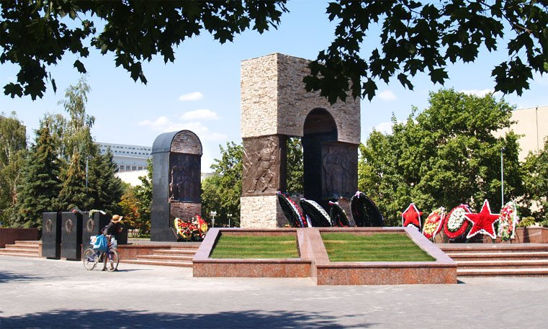посвящен памяти павших при исполнении воинского долга на Афганской войне. Был открыт 31 июля 2010 года, в преддверии Дня Воздушно-десантных

войск. Автор проекта – Александр Бем, Заслуженный художник РФ, пензенский скульптор.

Решение о строительстве мемориального комплекса было принято и одобрено сразу на двух градостроительных советах: в 2000 и 2008 гг.

Инициаторами открытия мемориального комплекса стали участники боевых действий в Афганистане и Чечне. Главным вдохновителем проекта стал ветеран боевых действий в Афганистане, генерал-лейтенант Виктор Васильев. Как известно из официальных источников, объем финансирования составил 33 млн. рублей.

Мемориал представляет композицию из двух основных частей: первая (доминирующая) – триумфальная арка из необработанного песчаника высотой более 8 м с узким проходом в центре; второй элемент – стела, воспроизводящая по своей форме контур прохода в арке и напоминающая надгробную плиту. Стела словно вырвана из толщи «Афганских ворот» и стоит перед ними подобно бойцу, вышедшему из строя на два шага по команде «Добровольцы, вперед!» Подобно тому, как стела вырвана из толщи арки, так погибшие вырваны из жизни.

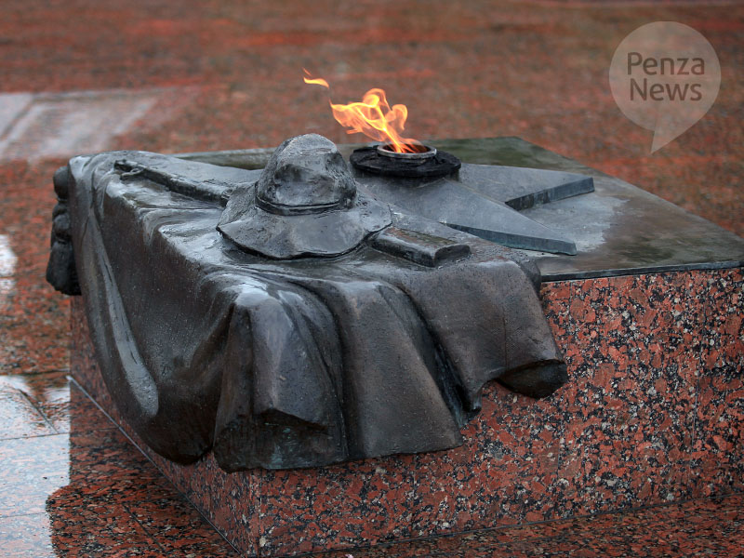Арка и стела обрамлены бронзовыми горельефами, отражающими сцены провода на службу в вооруженные силы, армейские будни, сотрудничество воинов-интернационалистов с местным афганским населением,

возвращение на родину выживших и плач по погибшим. В центре комплекса, между аркой и стелой, находится Вечный огонь.

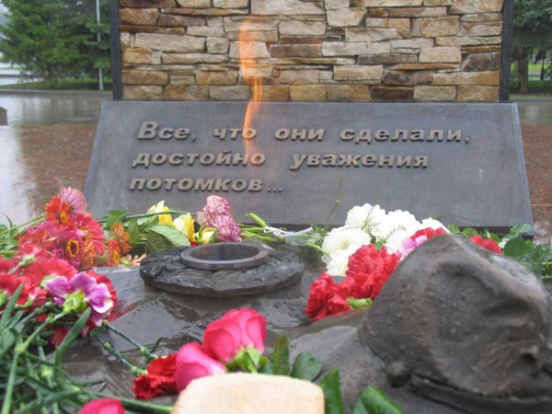На окружающих композицию плитах высечены имена 128 пензенцев, погибших в Афганистане, и 6 пензенцев, пропавших без вести во время афганской войны.

Мемориал расположен в сквере на ул. Максима Горького, за зданием Администрации г. Пензы.

С целью объединения всей военной советской а затем и российской истории после 1945

года к 20-годовщине начала боевых действий в Чеченской республике приурочено открытие второй очереди мемориального комплекса: памятника воинам, погибшим на Северном Кавказе.

### 2.6.2. Памятник воинам, погибшим на Северном Кавказе

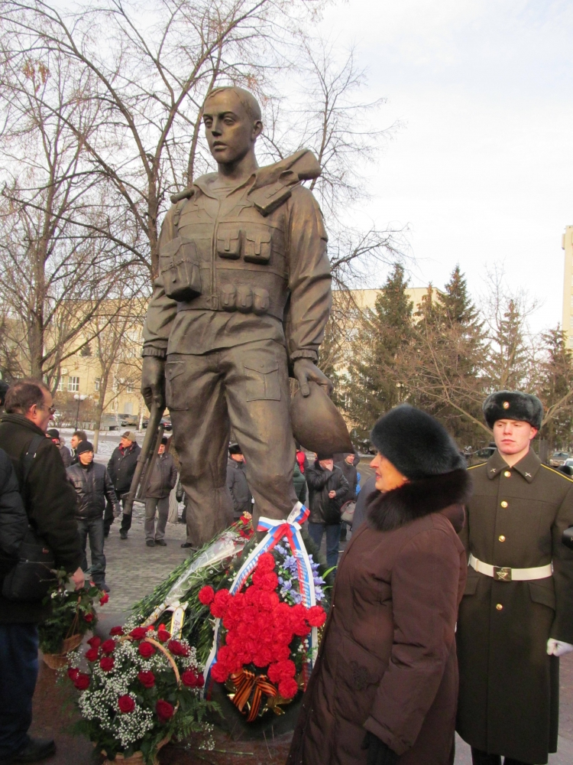открыт 11 декабря 2014 года. Монумент выполнен по проекту художника Александра Бема. Центром композиции стала четырёхметровая бронзовая скульптура бойца в разгрузочном жилете, с автоматом за спиной и каской в руке, представляющая собирательный образ бойцов всех родов войск и подразделений специального назначения. Чуть склонив голову, он со скорбью смотрит на шесть гранитных обелисков, увенчанных

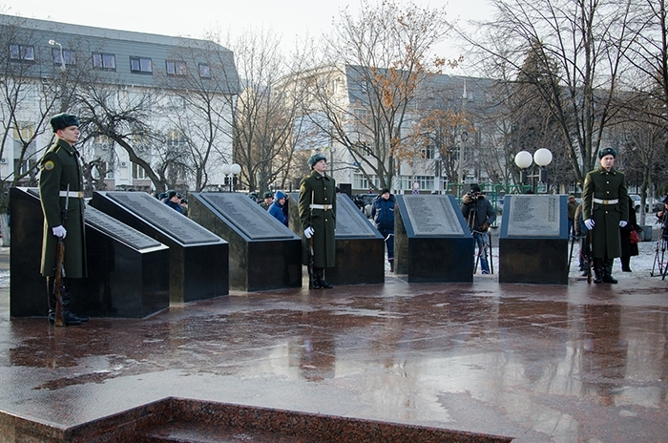бронзовыми плитами с фамилиями 124 погибших товарищей, расположенных на круглом гранитном постаменте диаметром десять

метров. По наружному периметру монумента установлено стилизованное бронзовое изображение государственных наград за участие в боевых действиях на Северном Кавказе.

Этим монументом увековечена память всех пензенцев, павших в локальных войнах и «горячих точках» после 1945 года, поэтому симметрично центральной композиции памятника, вдоль аллеи стоят 12 гранитных стел с бронзовыми плитами, на которых записаны на русском и национальных языках названия стран, где сражались и гибли уроженцы пензенской земли.

Всего в боевых действиях на Северном Кавказе приняли участие около 11 тысяч пензяков. Многие за проявленное мужество и героизм были награждены орденами и медалями. Восьми землякам было присвоено звание Героя РФ, посмертно.

**\*\*\***

**Афганские ворота** [Электронный ресурс] // Пенза 360о : панорамы города. – Режим доступа: <http://penza360.ru/panoramy/skulptury-i-pamyatniki>.

**"Афганские ворота" ждет перестройка** // Молодой ленинец. — 2011. — 7 июня (№ 23). — С. 2 : 1 фото.

*Мемориальный комплекс в честь павших в Афганистане будет дополнен новыми композициями, посвященными пензенцам, погибшим в локальных конфликтах.*

**"Афганские ворота" закрыли. Временно** // Молодой ленинец. — 2014. — 24 июня (№ 26). — С. 2. — (Дневник недели).

*Военный мемориал "Афганские ворота" частично закрыли на ремонт.*

**В Пензе открыли мемориальный комплекс воинам-афганцам** [Электронный ресурс] // Пенза православная в начале XXI века: информационно-просветительский сайт. – Режим доступа: <http://pravoslavie58region.ru/index.php?loc=vesti-2304.htm>.

**В Пензе открыли памятник погибшим на Северном Кавказе** [Электронный ресурс] // NG58.ru. - Режим доступа: <http://ng58.ru/news/news/otkryli_pamyatnik_pogibshim_v_chechne/>.

**В Пензе открыли скульптурную композицию памяти наших земляков, погибших на Северном Кавказе** [Электронный ресурс] // Комсомольская правда. – Режим доступа: <http://www.kp.ru/daily/26319/3197870/>.

[**В Пензе открылся памятник в честь погибших на Северном Кавказе**](http://www.penzainform.ru/news/culture/2014/12/11/v_penze_otkrilsya_pamyatnik_v_chest_pogibshih_na_severnom_kavkaze.html)[Электронный ресурс] // PenzaInform.ru. – Режим доступа: <http://www.penzainform.ru/news/culture/2014/12/11/v_penze_otkrilsya_pamyatnik_v_chest_pogibshih_na_severnom_kavkaze.html>.

**В Пензе открылся памятник воинам, погибшим в локальных конфликтах** [Электронный ресурс] // NG58.ru. - Режим доступа: <http://ng58.ru/news/society/otkrylsya_pamyatnik_pogibshim_voinam/>.

**В Пензе открыт монумент воинам, погибшим на Северном Кавказе** [Электронный ресурс] // Интерфакс. – Режим доступа: <http://www.interfax-russia.ru/Povoljie/news.asp?id=566641&sec=1671>.

**В Пензе открыт памятник воинам, погибшим в локальных войнах** [Электронный ресурс] // Пенза-Пресс. – Режим доступа: <http://www.penza-press.ru/lenta-novostei/2012/10/12/17533682>.

**Васильев, В. П.** Память в сердце и бронзе [Электронный ресурс] / В. П. Васильев // МБ: аналитический медиапортал «Мир безопасности». – Режим доступа: <http://id-mb.ru/about/>

*Беседа с инициатором установки памятника воинам, уроженцам Пензенской области, погибшим в ходе контртеррористических операций на Северном Кавказе В. П. Васильевым.*

**Вержбовский, В.** «Афганские ворота»: быть или не быть? / В. Вержбовский // Аргументы и факты. – 2008. – 1-7 октября (№ 40); АиФ-Пенза. – С. 10.

[**Вержбовский, Владимир**](http://94.25.70.100/cgi-bin/zgate.exe?ACTION=follow&SESSION_ID=4236&TERM=%D0%92%D0%B5%D1%80%D0%B6%D0%B1%D0%BE%D0%B2%D1%81%D0%BA%D0%B8%D0%B9,%20%D0%92%D0%BB%D0%B0%D0%B4%D0%B8%D0%BC%D0%B8%D1%80%5B1,1004,4,101%5D&LANG=rus)**.** В Пензе открыли "Афганские ворота" / Владимир Вержбовский // Молодой ленинец. — 2010. — 3 августа (№ 32) .— С. 18. — (Никто не забыт, ничто не забыто).

*В Пензе открылся памятник, посвященный воинам-интернационалистам.*

[**Володин, А.**](http://82.209.64.63/cgi-bin/zgate.exe?ACTION=follow&SESSION_ID=4132&TERM=%D0%92%D0%BE%D0%BB%D0%BE%D0%B4%D0%B8%D0%BD,%20%D0%90.%5B1,1004,4,101%5D&LANG=rus)Афганские ворота: боль и память / А. Володин // Пензенская правда. — 2012. — 17 февраля (№ 13). — С. 2 : 1 фото. — (События недели).

*15 февраля 2012 года в Пензенской области отмечался День памяти воинов-интернационалистов.*

[**Крайний, А.**](http://94.25.70.100/cgi-bin/zgate.exe?ACTION=follow&SESSION_ID=4236&TERM=%D0%9A%D1%80%D0%B0%D0%B9%D0%BD%D0%B8%D0%B9,%20%D0%90.%5B1,1004,4,101%5D&LANG=rus)"Афганские ворота": памятник, который ждали 11 лет А. Крайний // Пензенская правда. — 2010. — 3 августа (№ 57). — С. 12.

О церемонии открытия мемориального комплекса в городе Пензе.

[**Крылов, Олег**](http://94.25.70.100/cgi-bin/zgate.exe?ACTION=follow&SESSION_ID=4236&TERM=%D0%9A%D1%80%D1%8B%D0%BB%D0%BE%D0%B2,%20%D0%9E%D0%BB%D0%B5%D0%B3%5B1,1004,4,101%5D&LANG=rus)**.** Все солдаты вернулись домой. / Олег Крылов // Комсомольская правда+Экстра. — 2014. — 12 декабря (№ 49, № 141). — С. 6. - Совместный выпуск.

*11 декабря 2014 года в г. Пензе на территории мемориала "Афганские ворота" открыт памятник воинам, погибшим на Северном Кавказе.*

[**Кукушкина, Светлана**](http://94.25.70.100/cgi-bin/zgate.exe?ACTION=follow&SESSION_ID=4236&TERM=%D0%9A%D1%83%D0%BA%D1%83%D1%88%D0%BA%D0%B8%D0%BD%D0%B0,%20%D0%A1%D0%B2%D0%B5%D1%82%D0%BB%D0%B0%D0%BD%D0%B0%5B1,1004,4,101%5D&LANG=rus)**.** В Пензе откроются "Афганские ворота" / Светлана Кукушкина ; фото А. Патанина // Наша Пенза. — 2010. — 29 июля-4 августа (№ 31). — С. 2. — (На улицах города).

*В Пензе откроется памятник, посвященный воинам-интернационалистам.*

**Мемориал «Афганские ворота»** [Электронный ресурс] // Типичная Пенза. – Режим доступа: <http://tipenza.ru/publ/4-1-0-9>.

[**Мемориальный комплекс памяти пензенцев, павших в локальных войнах**](http://penzalife.info/sight/7212-memorialnyy-kompleks-pavshih-v-lokalnyh-voynah) [Электронный ресурс] // [Пенза Лайф Инфо](http://penzalife.info/). – Режим доступа: <http://penzalife.info/sight/7212-memorialnyy-kompleks-pavshih-v-lokalnyh-voynah>.

**Об объявлении конкурса на лучший проект памятника воинам-пензенцам, погибшим в Чеченской республике** : постановление главы администрации г. Пензы от 13.11. 2003, № 2055 // Наша Пенза. — 2003. — 21-27 ноября (№ 56-57). — С. 4.

**Они сражались за Родину** [Электронный ресурс] // Городской телеканал ТВ-Пенза. – Режим доступа: <http://tv-penza.ru/read_news.php?kod=10229>.

*В Пензе открыли скульптурную композицию памяти наших земляков, погибших на Северном Кавказе.*

[**Сизова, Н.**](http://94.25.70.100/cgi-bin/zgate.exe?ACTION=follow&SESSION_ID=4236&TERM=%D0%A1%D0%B8%D0%B7%D0%BE%D0%B2%D0%B0,%20%D0%9D.%5B1,1004,4,101%5D&LANG=rus)Деньги для бронзового солдата / Наталья Сизова // Пензенская правда. — 2014. — 20 мая (№ 37). — С. 7. — (Патриоты).

*О строительстве мемориального комплекса, посвященного уроженцам Пензенской области, погибшим в локальных войнах.*

[**Сизова, Наталья**](http://94.25.70.100/cgi-bin/zgate.exe?ACTION=follow&SESSION_ID=4236&TERM=%D0%A1%D0%B8%D0%B7%D0%BE%D0%B2%D0%B0,%20%D0%9D%D0%B0%D1%82%D0%B0%D0%BB%D1%8C%D1%8F%5B1,1004,4,101%5D&LANG=rus)**.** Памятник, омытый слезами / Наталья Сизова // Пензенская правда. — 2014. — 12 декабря (№ 94). — С. 3.